MEU TREINADOR

Documentação de design
Sistema visual e fluxo pré-login
Versão atualizada — inclui onboarding, login e cadastro, além das telas principais do aplicativo.
Direção visual: clara, editorial, energética e acessível

1. Objetivo e escopo
Este documento consolida a direção visual aplicada aos mockups do Meu Treinador e acrescenta o redesenho das telas que aparecem antes da autenticação: três etapas de onboarding, login e criação de conta. Também registra recomendações para as áreas principais já propostas: Início, Escolha de nível, Detalhes do exercício, Adicionar equipamento e Perfil.
As telas são mockups conceituais. Os valores de cor, medidas e exemplos apresentados são referências aproximadas para orientar validação em Figma e implementação, não uma especificação técnica final. Textos de privacidade, autenticação e treino devem corresponder às regras reais do produto.

2. Princípios da linguagem visual
- Base clara em marfim, contraste alto e áreas de respiro generosas.
- Tipografia editorial marcante para títulos, com texto auxiliar simples e funcional.
- Verde-lima para ação e estado ativo; azul cobalto para acento secundário e navegação.
- Componentes mais leves: linhas, superfícies suaves e poucos cartões, usados para agrupar conteúdo real.
- Ações com rótulos explícitos, fluxo previsível e feedback visível.
- Acessibilidade como parte da composição: contraste, alvos de toque, leitura ampliada e estados que não dependem só de cor.

3. Paleta de cores
Token | HEX sugerido | Função
background.canvas | #F7F5EF | Fundo marfim principal
surface.primary | #FFFFFF | Superfície de formulário e cartões
surface.subtle | #EEECE4 | Superfície secundária
text.primary | #111318 | Texto prioritário
text.secondary | #626875 | Descrição e metadados
text.muted | #858A94 | Texto de baixa ênfase; validar contraste
accent.lime | #C7F000 | Ação primária, seleção, progresso
accent.lime.dark | #557000 | Texto/ícone em fundo lima, se necessário
accent.cobalt | #315FE8 | Acento secundário, links e seleção auxiliar
accent.cobalt.soft | #E6ECFF | Fundo azul suave
border.default | #D9D8D1 | Contornos e divisores
state.danger | #C93E45 | Saída, erro e ação destrutiva

Uso: manter marfim como campo dominante; usar lima com moderação para assinalar ação ou seleção. Evitar branco sobre lima luminosa. Azul e lima não devem competir pela prioridade na mesma área. Vermelho fica reservado para risco/erro. Sempre reforçar estados com rótulo, ícone ou forma, não apenas cor.

4. Tipografia, espaçamento e formas
Estilo | Faixa sugerida | Peso | Uso
Display | 32–38 sp | 700–800 | Pergunta de onboarding e títulos de impacto
Título de tela | 28–32 sp | 700–800 | Cabeçalhos e nomes de treino/exercício
Título de seção | 22–26 sp | 650–750 | Grupos de conteúdo
Corpo grande | 17–19 sp | 400–500 | Descrições e instruções
Corpo/ação | 15–17 sp | 400–600 | Linhas, campos e botões
Legenda | 12–14 sp | 400–500 | Duração, metadados e ajuda

Famílias sugeridas: Inter, Manrope ou fonte nativa equivalente, após validação de licenciamento e desempenho. Usar escala de espaçamento baseada em 4/8 dp (4, 8, 12, 16, 24, 32, 40). Margens laterais usuais: 20–24 dp. Raios de 14–20 dp para botões e 18–24 dp para áreas visuais. Sombras discretas; priorizar contraste de superfície e borda. Alvos interativos recomendados: pelo menos 44–48 dp, conforme plataforma.

5. Fluxo anterior ao login
O percurso proposto apresenta o valor do produto em três etapas e conduz à autenticação sem esconder opções de saída. O fluxo deve permitir avançar, voltar e pular; ao concluir, oferecer login e criação de conta com equivalência visual adequada.
Etapa | Conteúdo | Ação e orientação
1 — Equipamentos | Explica que fotos dos aparelhos ajudam a personalizar os treinos. | Pular ou Próximo; evitar prometer identificação perfeita.
2 — Nível | Explica que o treino se adapta à experiência do usuário. | Indicador 2/3; Próximo; conteúdo deve permanecer compreensível sem interação.
3 — Personalização | Resume a geração de um plano com séries, repetições e equipamentos. | Começar; levar ao fluxo de login/cadastro, preservar preferências se houver.
Login | Email, senha, recuperação, provedor Google e link para cadastro. | Entrar; mostrar erros junto ao campo e estado de carregamento.
Cadastro | Nome, email, senha, confirmação e opção Google. | Criar conta; explicar requisitos de senha e validar campos no contexto.

6. Recomendações por tela do fluxo pré-login

6.1 Onboarding — equipamentos
Usar ilustração simples e central, título “Tire fotos dos seus equipamentos”, descrição objetiva e ação “Próximo”. O botão “Pular” fica em posição previsível no topo. Um indicador de três etapas mostra claramente o avanço. Evitar que o onboarding prometa processamento ou personalização que o produto ainda não entrega.

6.2 Onboarding — nível de experiência
A mensagem “Informe seu nível de experiência” explica que iniciante, intermediário ou avançado altera a recomendação. Manter uma ilustração de progresso discreta e dar continuidade visual ao indicador 2/3. O conteúdo deve ser conciso e evitar linguagem que julgue a experiência do usuário.

6.3 Onboarding — treinos personalizados
A terceira etapa fecha o argumento de valor com “Receba treinos personalizados”. A ação final deve ser claramente “Começar” e encaminhar à autenticação ou ao cadastro inicial. Se escolhas feitas no onboarding forem guardadas, comunicar como podem ser alteradas posteriormente.

6.4 Login
Preservar a marca e priorizar “Bem-vindo de volta”, email e senha. O ícone de mostrar senha deve ter rótulo acessível e estado anunciado. “Esqueci minha senha” permanece próximo do campo; a ação de login é principal; acesso Google é alternativa. Mensagens de erro devem explicar como corrigir, sem depender apenas de cor.

6.5 Criar conta
Organizar Nome, Email, Senha e Confirmar senha em uma coluna, com rótulos permanentes e validação contextual. A ação principal deve ter o mesmo estilo e posição do login. Google é alternativa. Link “Já tem uma conta? Entrar” permite troca fácil de fluxo. Considerar telas menores, teclado aberto e rolagem sem ocultar o botão ou o último campo.

7. Telas principais do app

7.1 Início
Saudação e perfil no topo; resumo compacto; cartão de treino do dia com duração, quantidade de exercícios e “Começar agora”; atalho para equipamentos; lista “Na sequência”; navegação inferior. Prever treino iniciado/concluído, ausência de treino e falha de carregamento.

7.2 Escolha de nível
Indicador da etapa, pergunta, descrição, opções acessíveis de iniciante/intermediário/avançado e botão inferior “Continuar”. O item selecionado combina cor, contorno e confirmação. Permitir ajuste posterior no Perfil.

7.3 Detalhe do exercício
Demonstração, nome, métricas com unidades, equipamento necessário, instruções numeradas e ação de início persistente sem cobrir conteúdo. Prever substituição, ausência de equipamento e indicação de segurança conforme regras de conteúdo.

7.4 Adicionar equipamento
Prévia de câmera delimitada, instrução de centralização, ação “Tirar foto” e alternativa “Escolher da galeria”. Dicas curtas; opção manual; estados para permissão negada, captura, análise, falha e identificação. Mensagens sobre privacidade devem refletir a política real.

7.5 Perfil
Identidade e nível no topo; atividade resumida; grupo “Sua conta” com dados, nível, equipamentos, preferências e ajuda. Separar “Sair da conta” e manter estados vazios úteis.

8. Componentes e navegação
- Cabeçalho de tela com retorno, título e etapa opcional.
- Botão primário escuro com detalhe lima; botão secundário claro com contorno.
- Campo de texto com rótulo, ícone opcional, ajuda/erro e affordance para senha.
- Indicador de página com segmento ativo e etapas restantes.
- Cartão de apresentação/benefício para onboarding; métricas compactas; linha de menu; lista de exercícios.
- Barra inferior estável para áreas principais; durante onboarding/autenticação, evitar navegação principal desnecessária.

9. Ícones, ilustração e movimento
Usar uma família vetorial coerente, traço uniforme e rótulo textual sempre que necessário. Ícones relevantes ao fluxo pré-login incluem halter, tendência, raio, email, cadeado, olho, seta, Google e voltar. As ilustrações de exercícios podem ser de estilo editorial, mas devem representar corretamente o movimento. Transições breves, feedback de seleção e progresso de carregamento favorecem fluidez; respeitar redução de movimento do sistema e evitar animações que distraiam.

10. Acessibilidade e conteúdo
- Testar contraste entre texto, superfície e cores de ação; especialmente lima em fundo claro.
- Suportar ampliação do texto, quebra de linha em português e telas pequenas.
- Áreas de toque confortáveis, foco visível e ordem de leitura lógica.
- Leitores de tela devem ouvir rótulos, estados de senha, seleção e progresso.
- Mensagens de erro devem ser específicas, próximas ao campo e oferecer recuperação.
- Textos sobre imagens precisam de contraste controlado; a ação “Pular” deve continuar visível.

11. Tokens e implementação
Manter os HEX como tokens semânticos e centralizar os estados de botão, campo, seleção, foco, erro, carregamento e desativado. Validar o destino de navegação após o onboarding e o momento adequado para solicitar permissões de câmera. A autenticação Google e o tratamento de senhas dependem de integrações reais; o mockup não garante a funcionalidade.

12. Checklist de validação
- Confirmar a ordem do onboarding e se “Pular” deve ir para login, cadastro ou apresentação final.
- Definir quais respostas do onboarding serão guardadas antes da autenticação e consentimento necessário.
- Validar requisitos de email/senha, recuperação e autenticação Google.
- Testar estados de erro, carregamento, offline, teclado e foco.
- Validar paleta em contraste, acessibilidade e aparelhos reais.
- Conferir que promessas de personalização e uso de fotos correspondem ao produto e à política de privacidade.
- Testar os caminhos: pular, avançar, voltar, concluir, entrar, recuperar senha, cadastrar e alternar entre login/cadastro.

13. Referências dos mockups
As imagens abaixo são propostas conceituais, não capturas de telas funcionais. O novo conjunto pré-login deve ser validado visualmente junto às telas claras do aplicativo para garantir consistência.

Onboarding 1 — equipamentos
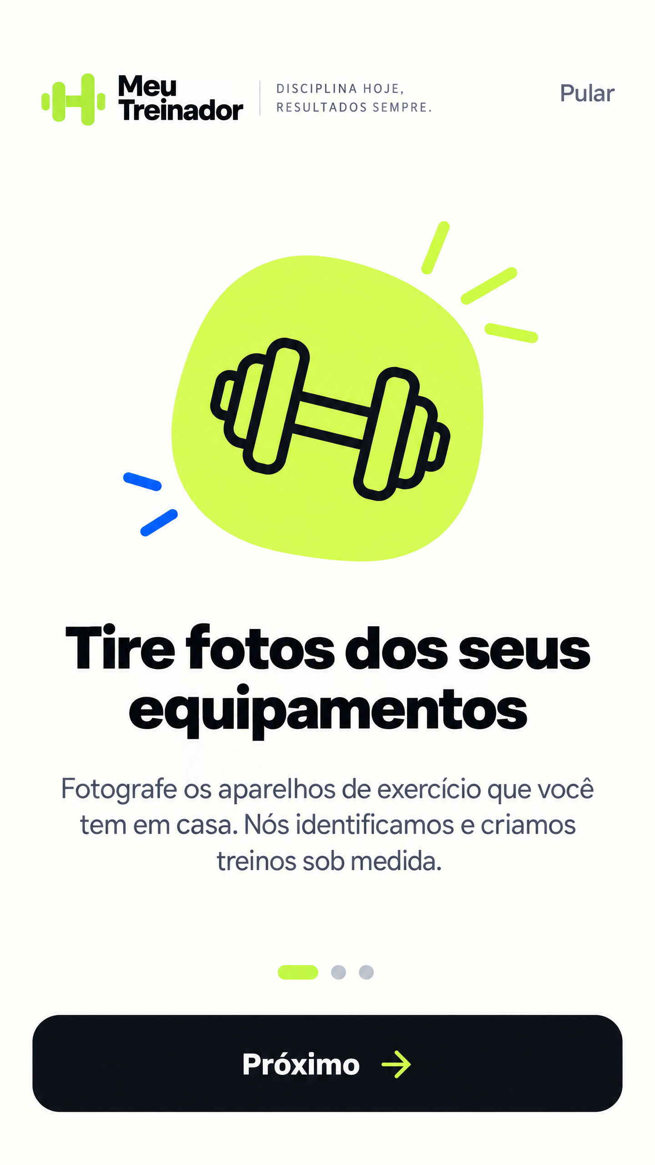
Apresenta o benefício de fotografar equipamentos; inclui pular, progresso e próximo.

Onboarding 2 — nível

Explica a adaptação do treino ao nível de experiência.

Onboarding 3 — personalização
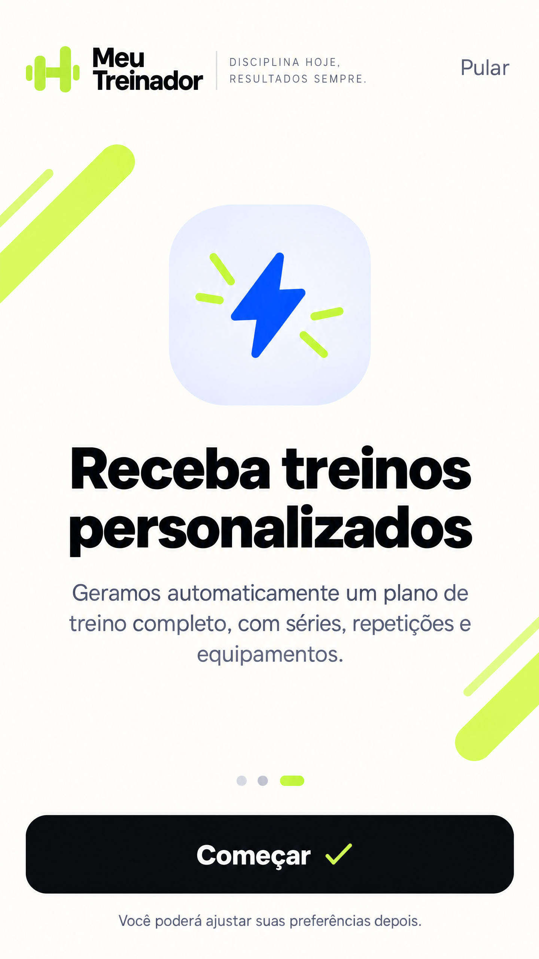
Conclui a apresentação antes do início/autenticação.

Login
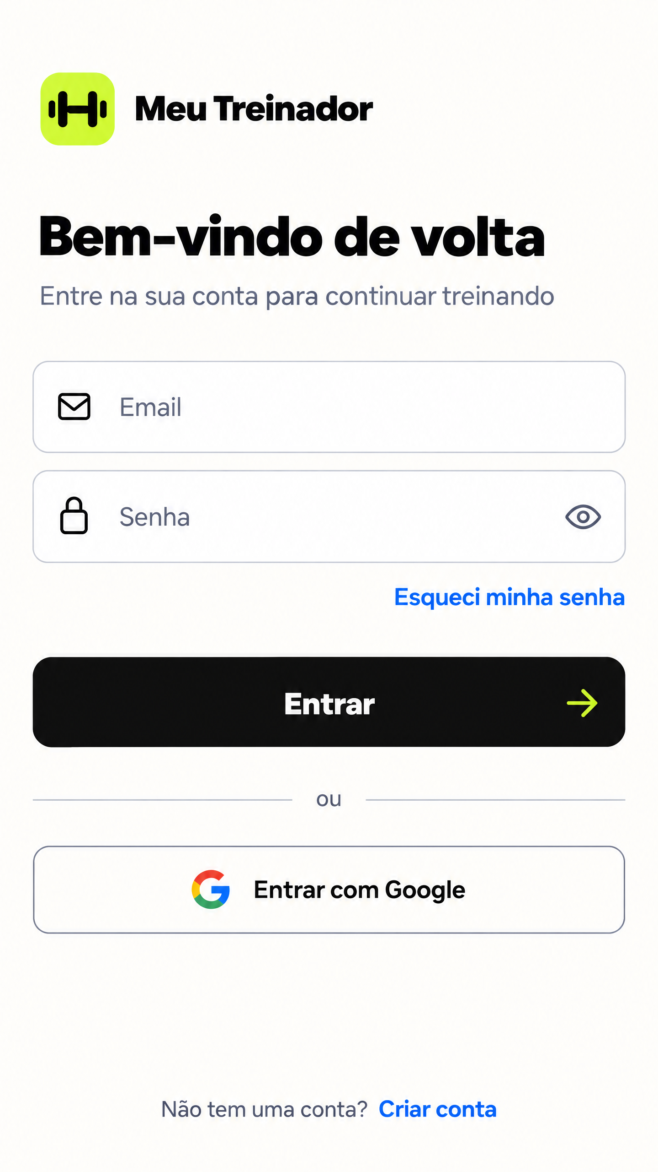
Acesso por email/senha, recuperação, Google e alternância para cadastro.

Cadastro
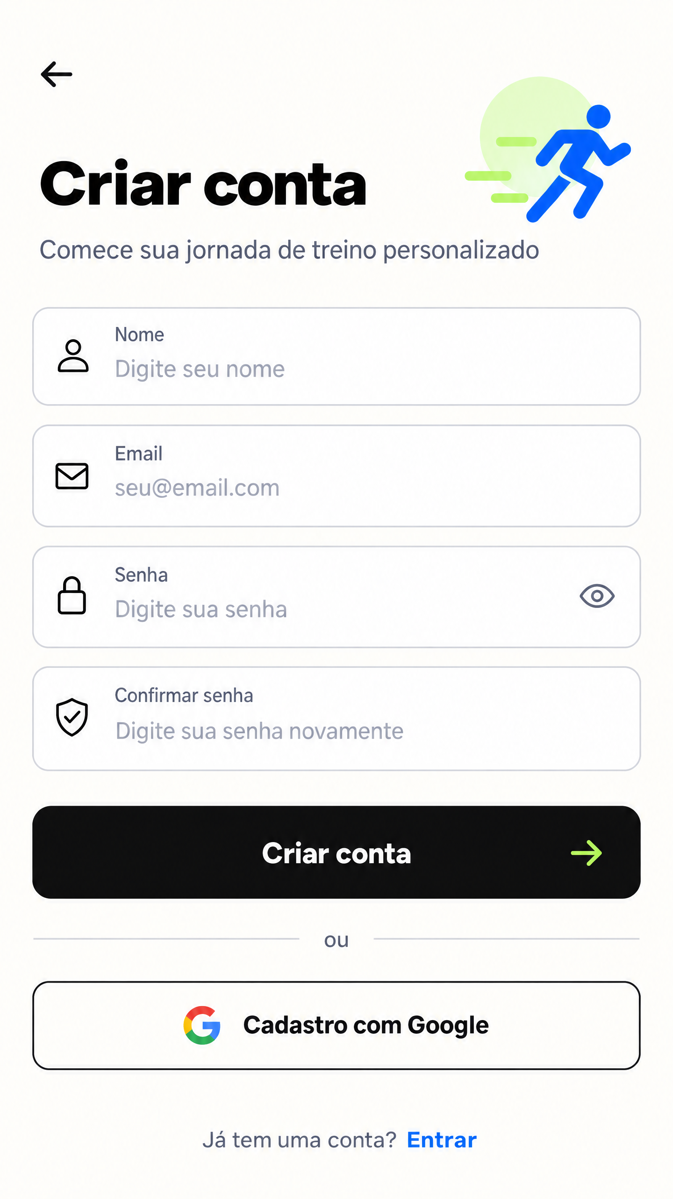
Formulário de criação de conta e entrada alternativa por Google.

Início
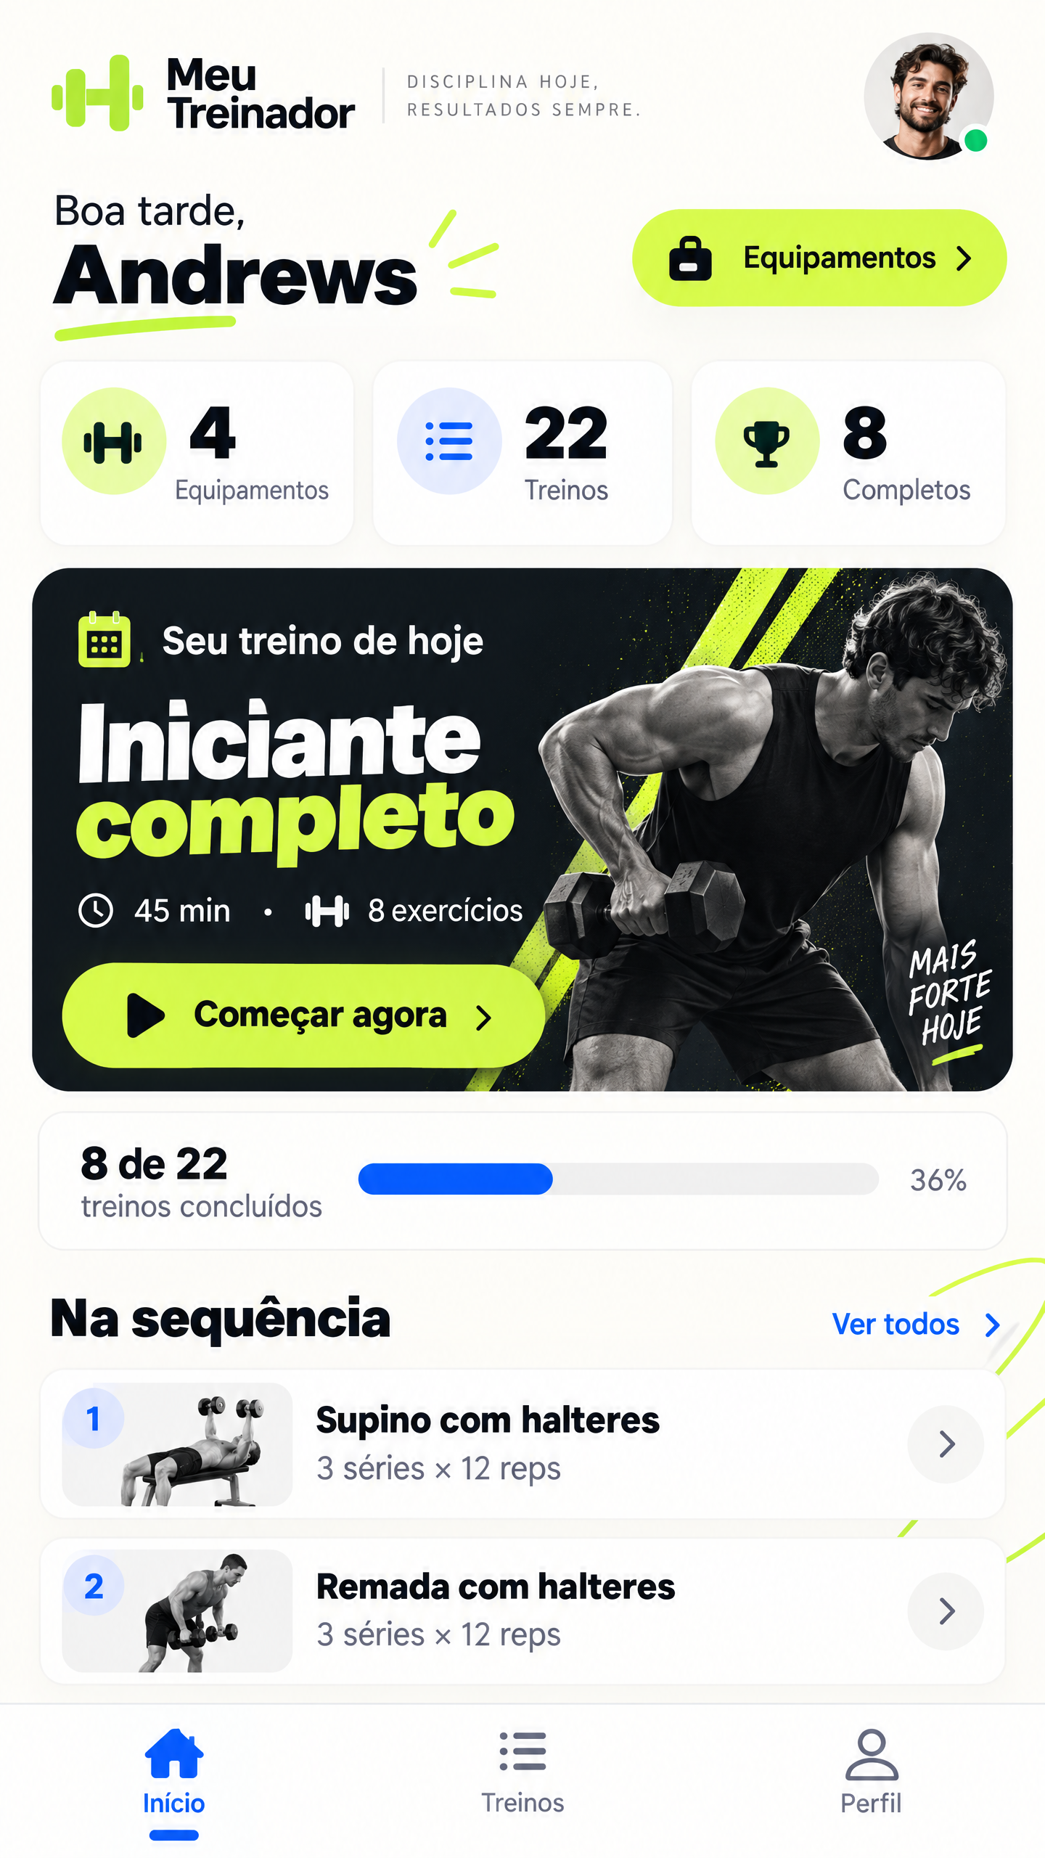
Referência do sistema visual claro para a tela principal.

Escolha de nível
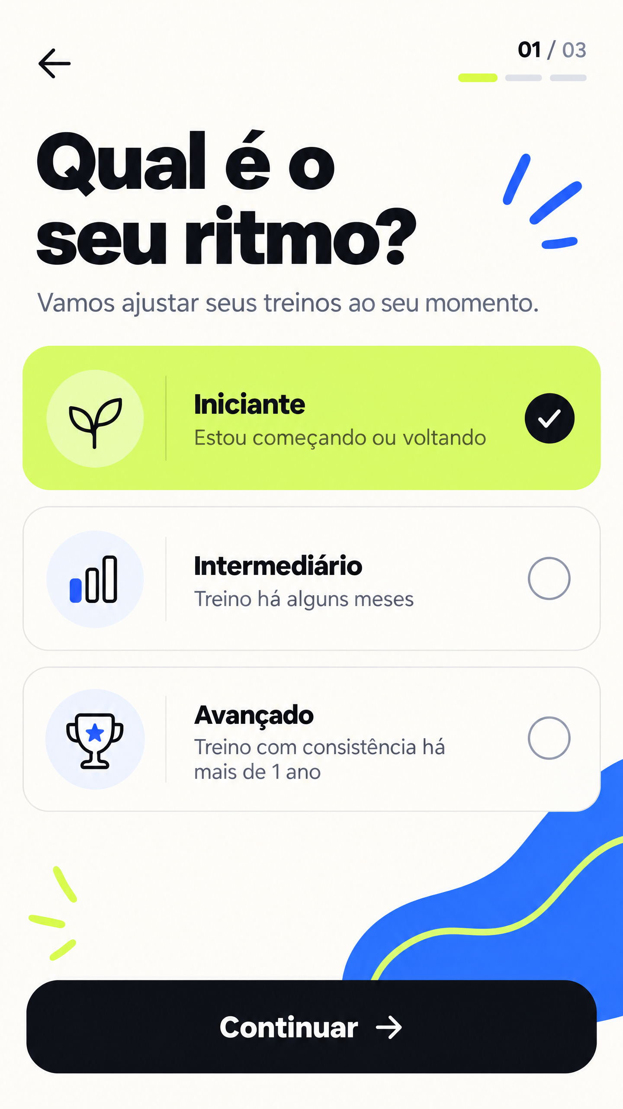
Referência de seleção acessível com progresso.

Detalhes do exercício
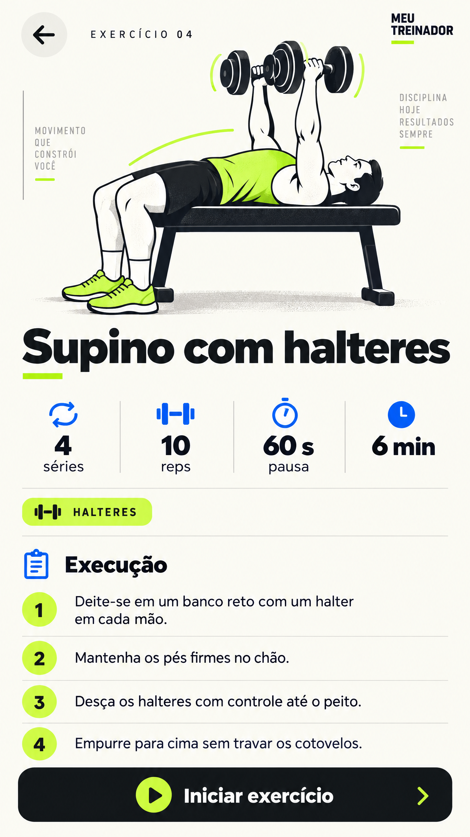
Referência de instruções e dados do exercício.

Adicionar equipamento
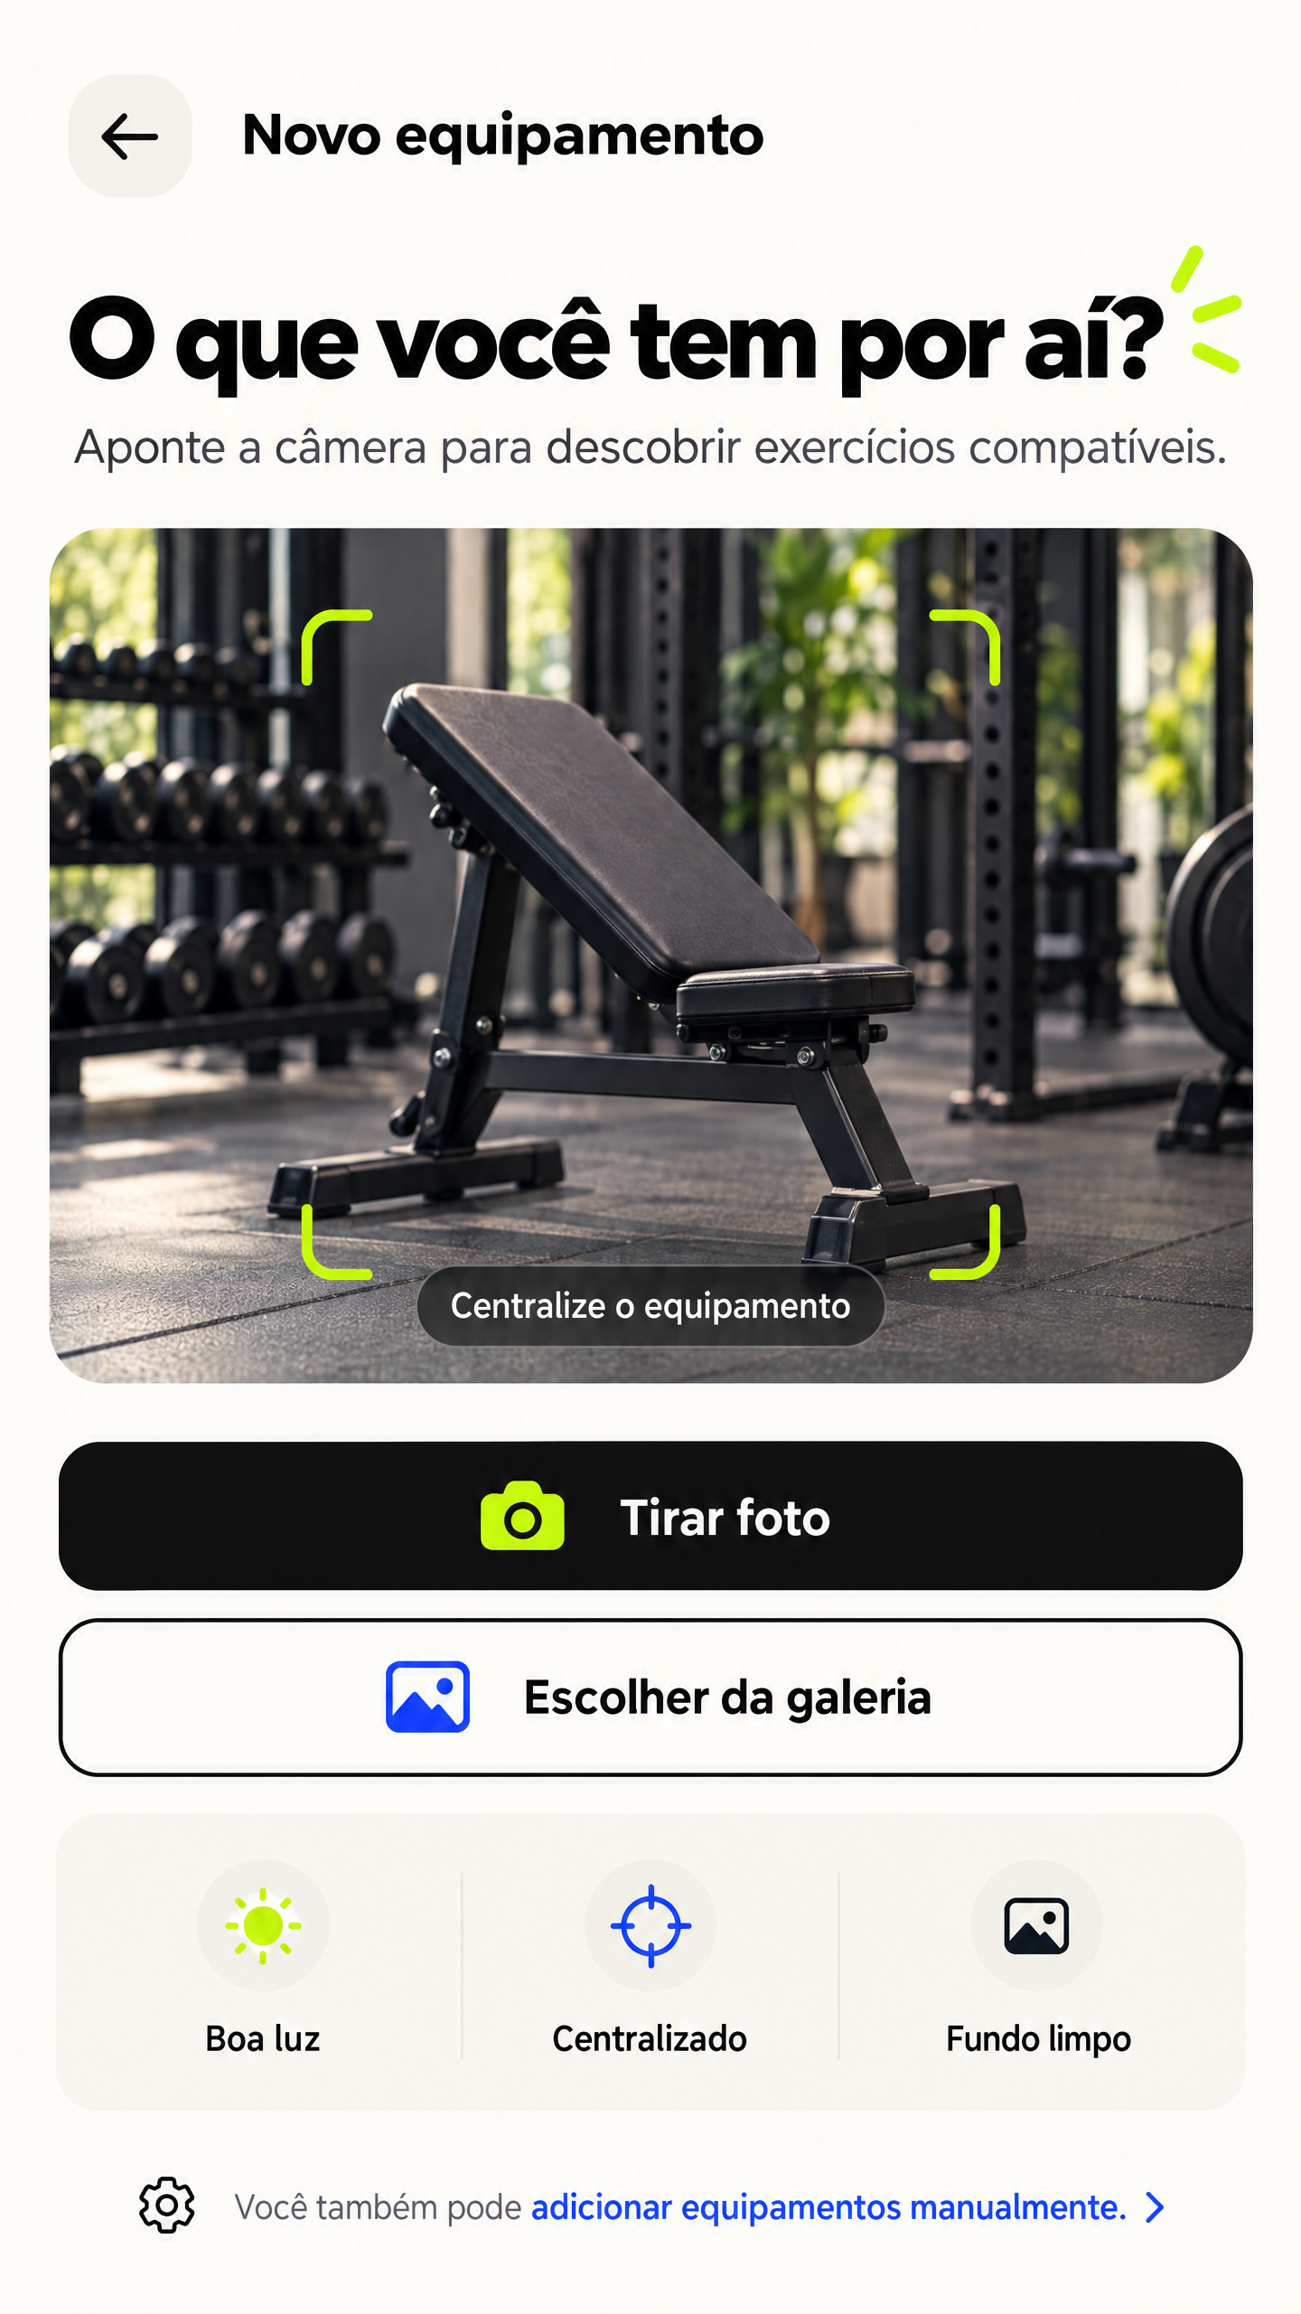
Referência da experiência de captura/galeria.

Perfil
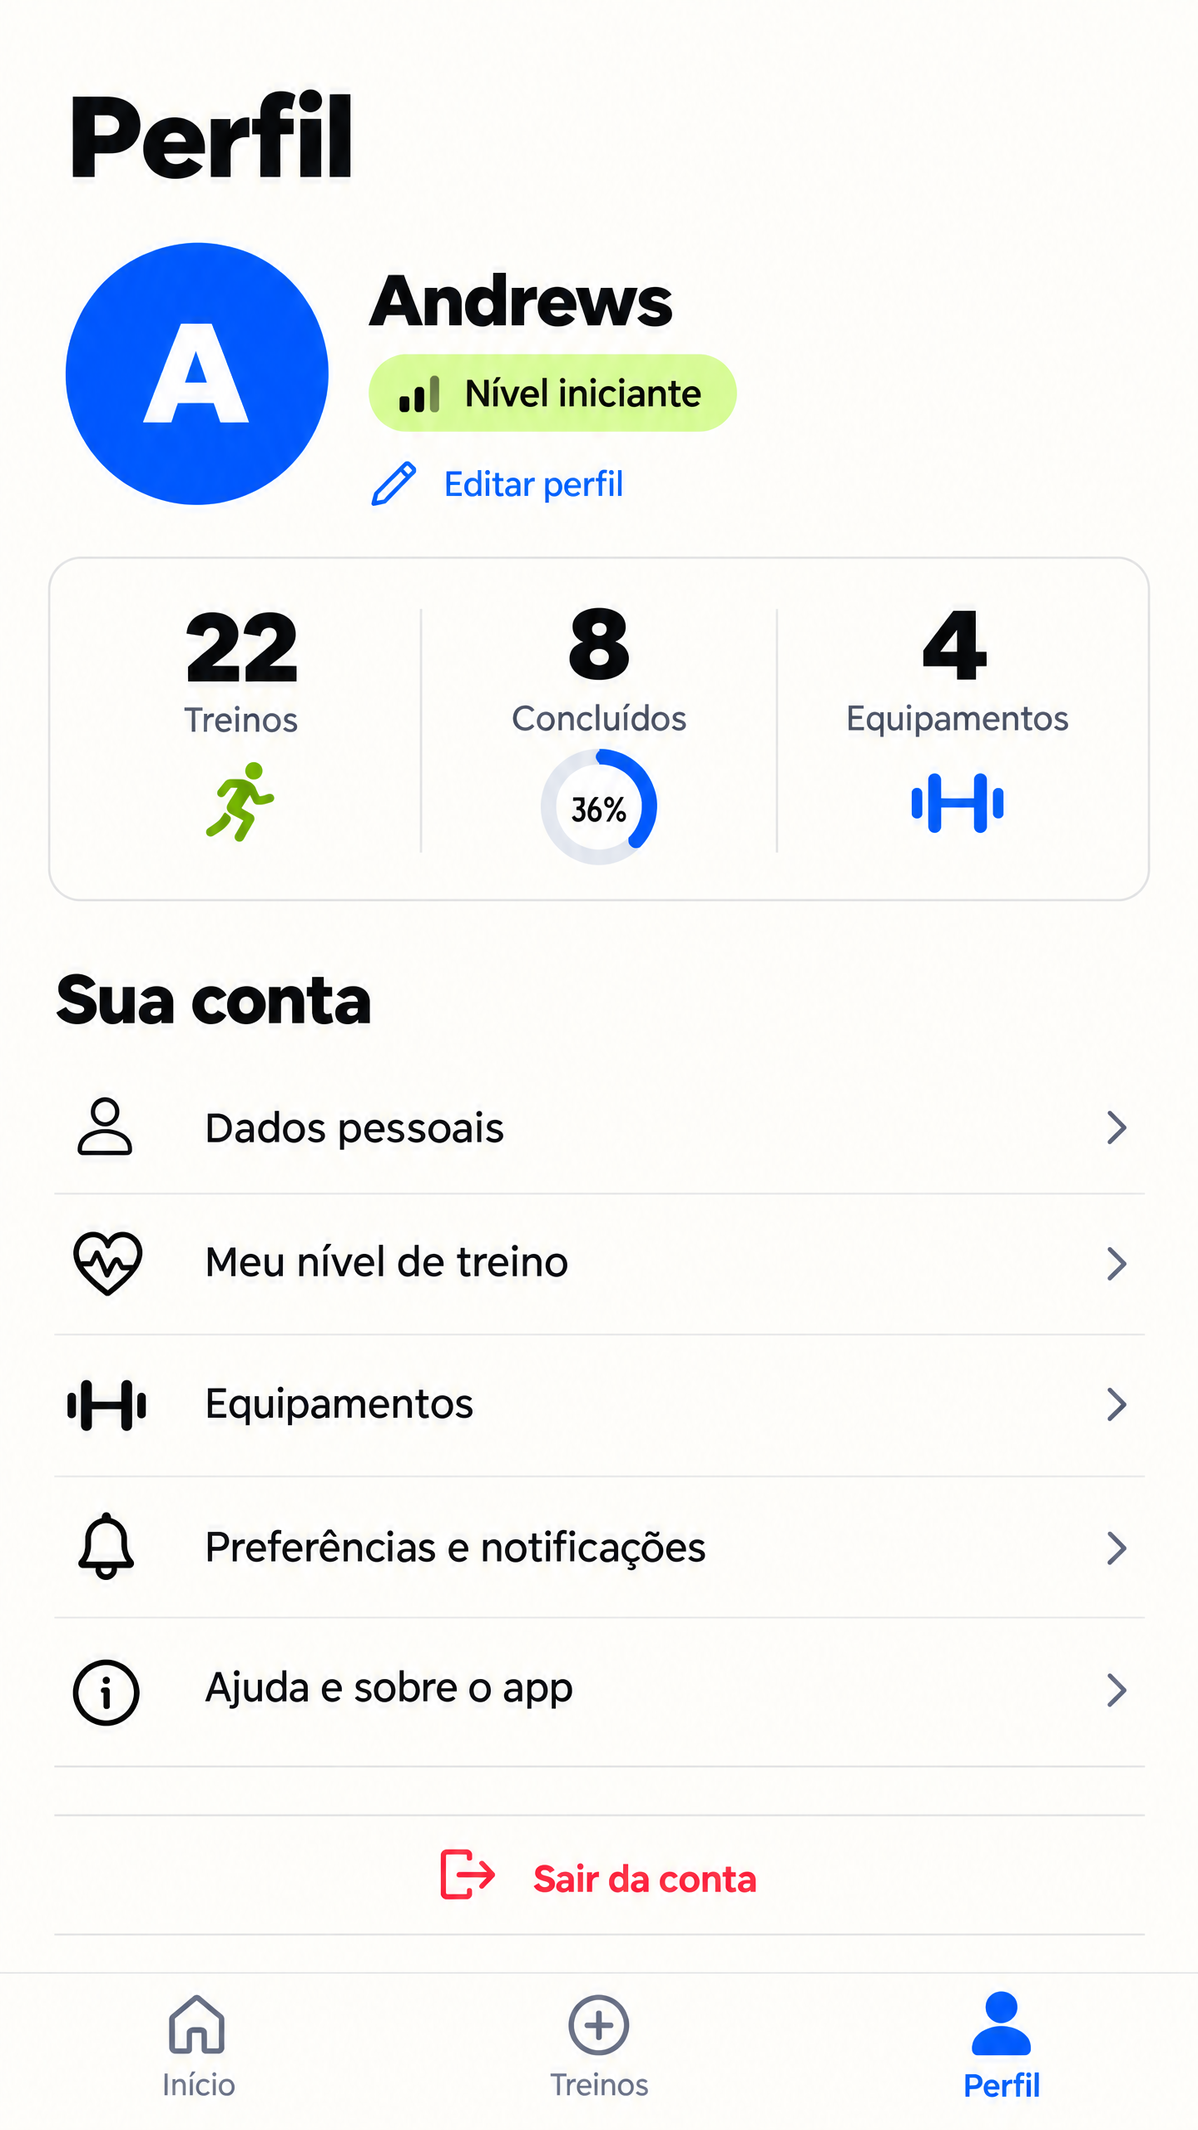
Referência de identidade, estatísticas e menu de conta.

